INICIATYVA "ŠOK Į TĖVŲ KLUMPES" Kauno r. Šlienavos pagrindinė mokykloje
Paskelbta 2019-06-10

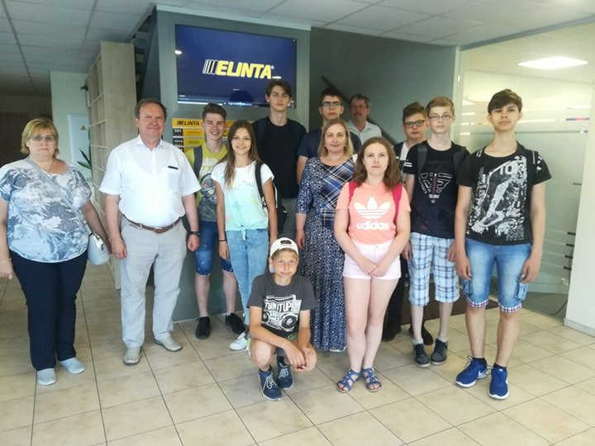
Šokome į generalinio direktoriaus klumpes. Jau ketvirtus metus iš eilės dabartiniai aštuntokai dalyvauja iniciatyvoje "Šok į tėvų klumpes". Šiemet prie jų prisijungti turėjo galimybę ir dešimtokai. Smagi motyvacinė pamoka 2019-06-07 dieną vyko LEZ įsikūrusioje"Elintos" įmonėje. Generalinis direktorius Vytautas Jokužis papasakojo apie tai, kaip įgyvendino savo vaikystės svajonę. Mokiniai turėjo unikalią galimybę sužinoti apie aukštus intelektualios elektronikos gaminius, turėjo galimybę išbandyti pirmąjį pasaulyje elektra varomą dviratį, kurio elektrinę dalį nuo dviračio galima lengvai nuimti ir nešiotis tarsi mažą rankinę. Mokytojos Ingrida Straleckienė ir Zita Dzedulionienė.

Šaltinis: https://www.slienava.kaunas.lm.lt/naujienos

